P6实验报告

22、相关性测试原理

1、测试原理分析，先对各个指令按类进行分析，如LB、LBU、LH、LHU、LW为一类，充分分析这一类指令跟其它各类的冲突和相关性。然后在剩下的指令里再找出一类，与其它类进行分析，这些直到分析完所有的类，而且每两类之间都能得到分析。另外，只有读写之间和乘除法阻塞会存在冒险。所以单有读的两个指令之间是不存在相关性的，比如BEQ、BNE、BLEZ、BGTZ、BLTZ、BGEZ这类指令和MTHI、MTLO并不存在冲突。

测试程序分为好多块，每块的结果都保存在DM中，最终能保存住所有中间寄存器产生的值。

这里有两份测试。

测试程序一期望

寄存器堆：

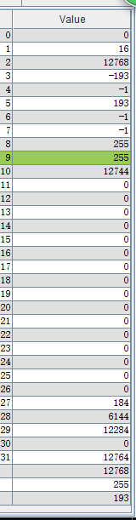

这只是最终结果

数据存储器：

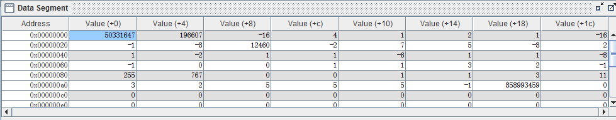

实际运行结果：

Gpr:

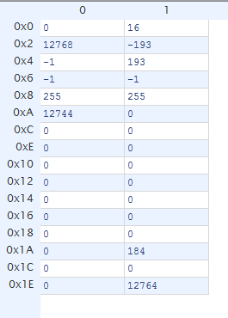

Dm:

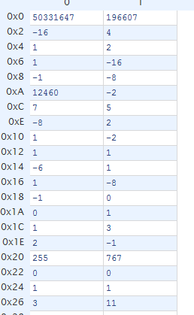

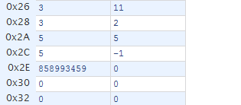

测试程序2期望：

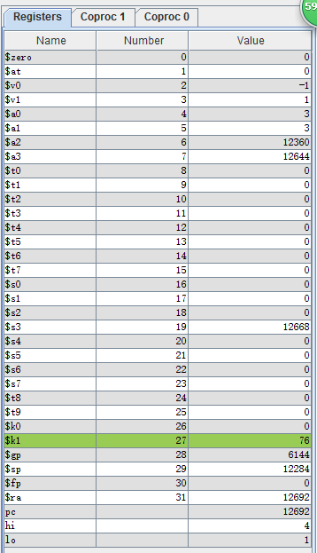

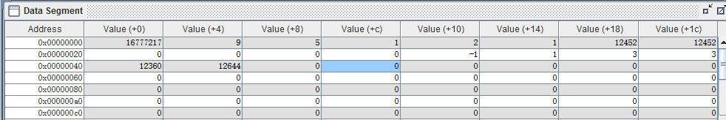

实际结果：

Gpr

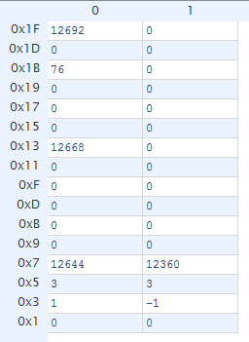

Dm

